EN-STIM 4
Thiết bị điện trị liệu 4 kênh

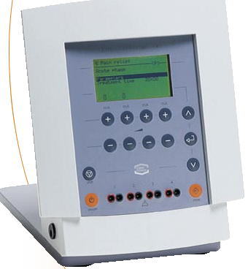
Với 4 kênh hoạt động hoàn toàn độc lập, điều này làm cho máy có khả năng điều trị các nhóm cơ cùng một lúc hay thực hiện điều trị hai mặt trong cùng một thời gian (ví dụ bên trái và bên phải). Điều này nói lên rằng thiết bị này rất phù hợp cho sự điều trị biến dị và phục hồi chức năng.

EN-Stim 4 là một thiết bị kích thích với 4 kênh độc lập để kích thích cơ và sử dụng dòng điều trị TENS để giảm sự đau đớn.

- Điều khiển tối ưu qua lược đồ, màn hình sáng LCD.
- Các kênh dòng trị liệu độc lập.
- Hỗ trợ việc tháo lắp.

Thông số kỹ thuật cơ bản:
Khoảng pha : 10-1000 µs
Tần số dao động : 1-200 Hz
Tần số điều chỉnh : 0-180 Hz
Số chương trình chuẩn có sẵn : 39
Số vị trí cài đặt chương trình : 100, chương trình đơn và liên tục
Loại thiết bị đổi nguồn : ENA-1524
Điện áp hoạt động : 100-240 Volt ± 10% (50/60Hz)
Kích thước : 22x20x20 cm
Trọng lượng : 1,8 kg

Bộ nguồn chính
Loại : ENA-1524
Điện áp cấp : 100 - 240 Volt ± 10%
Tần số : 50/60 Hz.
Điện áp 1 chiều ra : 15 Volt
Dòng ra tối đa : 1.6 A

Điều kiện môi trường cho việc vận chuyển và bảo quản
Nhiệt độ : -10° to +50° C
Độ ẩm cho phép : 10 to 100 %
Áp suất không khí : 500 to 1060 hPa

Điều kiện môi trường cho việc sử dụng bình thường
Nhiệt độ : 10° to 40° C
Độ ấp cho phép : 10 to 90 % không ngưng tụ
Áp suất không khí : 500 to 1060 hPa

